臺北市 114 學年度第 1 學期國民小學特殊教育教師
「十二年國民基本教育課程綱要特殊需求領域-溝通訓練素養導向教學與實務工作坊」實施計畫
壹、依據：臺北市政府教育局 106 年 9 月 7 日北市教特字第 10638673500 號函及臺北市高級中等以下學校教師及相關人員特教知能研習方案辦理。
貳、目的：
一、 強化教師專業知能，理解溝通訓練的核心目標。
二、 課程實務應用，探索如何運用 AI 技術，設計並調整適合特殊教育學生的溝通訓練課程。
三、 掌握學生溝通能力的評估方法，並依據結果調整教學策略，以提升學習成效。參、主辦單位：臺北市政府教育局
肆、承辦單位：臺北市萬華區雙園國民小學 西區特教資源中心
伍、研習地點：臺北市萬華區雙園國民小學 2 樓電腦教室(如附件)。陸、參加對象：
一、 114 學年度本市國小新進身心障礙類集中式特教班教師，研習名單如附件。 二、 對本研習有興趣之本市國民小學階段身心障礙類分散式資源班、集中式特教班
特教師。柒、研習課程：
日 期 | 研習地點 | 主題 | 講座
114 年 11 月 5 日(三)  13：30~14：30 | 雙園國小 | 實踐溝通的藝術: 溝通訓練的實務操作  (1)探討將溝通應用於實際教學 | 南港區舊莊國小汪宜潔 老師
114 年 11 月 5 日(三)  14：30~16：30 | 電腦教室 | (2)應用 AI 以及相關技術提升備課效能  (3)頭腦風暴，分組討論 | 萬華區雙園國小王麗雅 老師
114 年 11 月 26 日(三) |  | 探索溝通的力量: 溝通訓練核心概念 | 北投區文林國小
13：30~14：30 | 雙園國小電腦教室 | (1)特需課程與溝通訓練基礎 (2)溝通能力評估與目標設定  (3)替代性與增強性溝通系統（AAC）的應用 | 李季儒 老師
114 年 11 月 26 日(三)  14：30~16：30 | 雙園國小電腦教室 | (1)特需課程與溝通訓練基礎 (2)溝通能力評估與目標設定  (3)替代性與增強性溝通系統（AAC）的應用 | 中正區東門國小張維珊 老師
115 年 1 月 7 日(三)  13：30~14：30 | 西區特教資源中心 3 樓會議室 | 提升溝通的效能: 運用於教學現場的實踐計畫  - 根據評估結果調整教學策略  - 教學計畫設計與討論  - 反思與回饋 | 中正區東門國小張維珊 老師
115 年 1 月 7 日(三)  14：30~16：30 | 西區特教資源中心 3 樓會議室 | 提升溝通的效能: 運用於教學現場的實踐計畫  - 根據評估結果調整教學策略  - 教學計畫設計與討論  - 反思與回饋 | 萬華雙園國小王麗雅 老師

捌、研習說明：考量課程完整性，研習學員請全程參與本課程，承辦單位覈實給予研習時數。
玖、經費：由臺北市萬華區雙園國民小學西區特教資源中心相關經費項下支應。
※《備註》
- 參加研習人員進出學校請主動出示機關服務證，未能出示相關證明者，請攜帶證明身分之個人證件(如身分證、駕照)辦理換證。
- 本次研習使用「台北通」APP 簽到，請出席人員事先下載「台北通 APP」，並請確認登入無虞，當日研習將採登入掃碼進行報到。
- 研習當日請準時報到，課程開始逾 15 分鐘不開放進場。
- 為響應環保，請參加研習人員自備紙、筆、水杯及配戴學校機關服務證。
- 研習相關訊息將以郵件傳達，請教師確認「臺北市教師在職研習網」登記之信箱能正常收發信。
- 報名且經錄取之教師，倘因故無法出席，務必請學校取消薦派。
- 因校內停車位有限無法提供研習人員停車，請多利用大眾交通工具與會。
- 若遇不可抗力之因素停課（如風災地震等天災等），該場次研習擇期舉辦，另案公告。

附件

臺北市114 學年度國小特殊需求領域-溝通訓練素養導向教學與實務工作坊學員名單
編號 | 行政區 | 學校 | 教師姓名
1 | 北投區 | 文林國小 | 蔡欣琪
2 | 北投區 | 文林國小 | 蔡欣妤
3 | 士林區 | 芝山國小 | 邵珮榛
4 | 內湖區 | 內湖國小 | 張鈺欣
5 | 南港區 | 成德國小 | 黃品郡
6 | 南港區 | 成德國小 | 黃詩琁
7 | 中山區 | 中山國小 | 陸瑋真
8 | 信義區 | 福德國小 | 許雅珊
9 | 萬華區 | 新和國小 | 賴聰毅
10 | 文山區 | 景美國小 | 蘇紫彤

附件
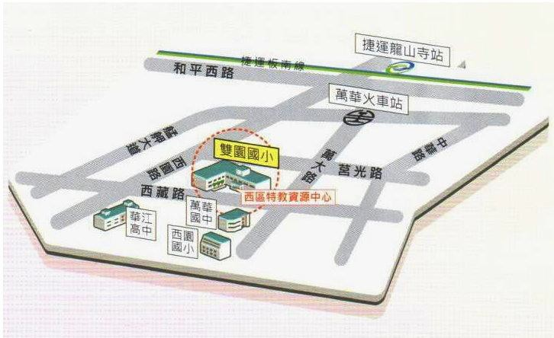
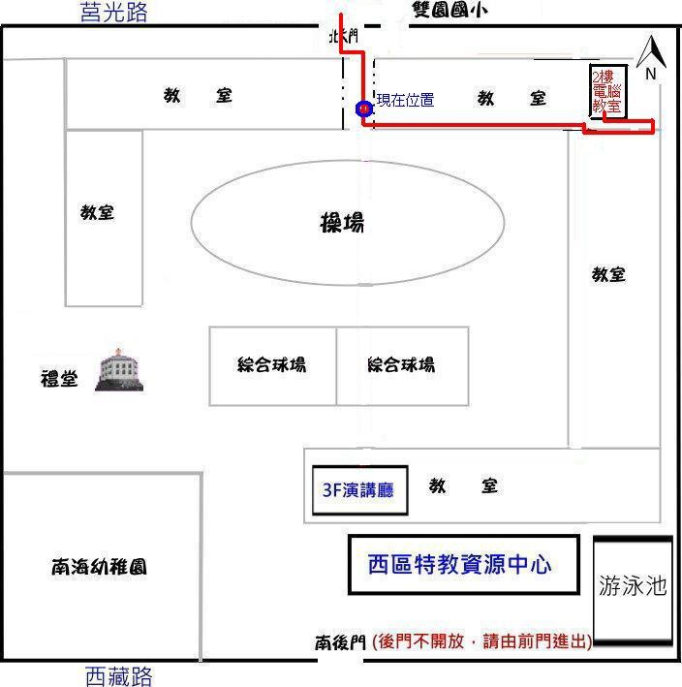
地下停車場
莒光路 315

捷運：龍山寺站下車後步行 10 分鐘。
公車：萬大路口： 49、62、201、307、202、246、260、601、藍 29
華江高中站(西園)： 705 、 38 (區)、 234 、 265、651、673、藍 28、985
萬華國中站： 604、673、985

